Propozycja pracy plastycznej
https://ekodziecko.com/zabka-klapka
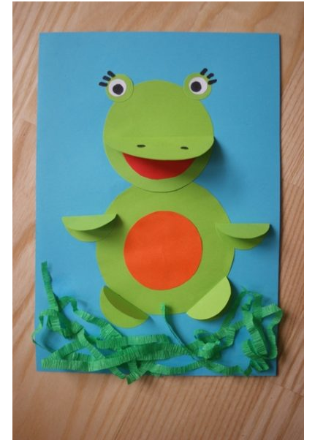

Ćwiczenia grafomotoryczne – materiały z wyd.Nowa Era/ portal dla nauczyciela
